 | 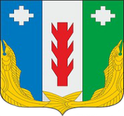
Администрация Порецкого муниципального округа Чувашской Республики  ПОСТАНОВЛЕНИЕ  07.11.2023 № 716  с. Порецкое |  | Чăваш Республикин  Пăрачкав муниципалитет округӗн администрацийĕ  ЙЫШĂНУ  07.11.2023 № 716  Пăрачкав сали

О прогнозе социально-экономического развития
Порецкого муниципального округа Чувашской
Республики на 2024-2026 годы

В соответствии со статьей 173 Бюджетного кодекса Российской Федерации администрация Порецкого муниципального округа Чувашской Республики п о с т а н о в л я е т:
Одобрить прилагаемый прогноз социально-экономического развития Порецкого муниципального округа Чувашской Республики на 2024-2026 годы.

Глава Порецкого муниципального округа Е.В. Лебедев

